[安徽医科大学第一附属医院的文章被撤回，主要原因是文章的数据和结论不可靠](https://mp.weixin.qq.com/s?__biz=MzIwNzc3MzU3NQ==&mid=2247484373&idx=2&sn=1da0be812a7cb3fa02b8526557ac674b&chksm=962976f81e1a527648dfbe2f03b68257d812241a5cf80b4a12c6109ffeadfba44f1b1e597923&scene=126&sessionid=1743959320)

[诚信探索](javascript:void(0);)2025-04-01 16:16:49上海

全球范围内妊娠期糖尿病（GDM）发病率呈上升趋势，GDM患者剖宫产率及产后出血率明显增高，提示存在子宫收缩力改变。TWIK-1相关钾通道（TREK1）在妊娠子宫的表达及其在子宫收缩中的作用。

2023 年 2 月 27 日，安徽医科大学第一附属医院的 Li Tengteng 等人在***Frontiers in endocrinology***杂志在线发表题为**“High glucose induced HIF-1α/TREK1 expression and myometrium relaxation during pregnancy”**的研究论文**，该研究结果表明，高血糖使子宫肌层收缩力降低，HIF-1a和TREK1蛋白表达增加在子宫收缩力的变化中发挥作用。**

但是，在2025 年 3 月 14 日，该文章被撤回，**主要原因是文章的数据和结论不可靠。**

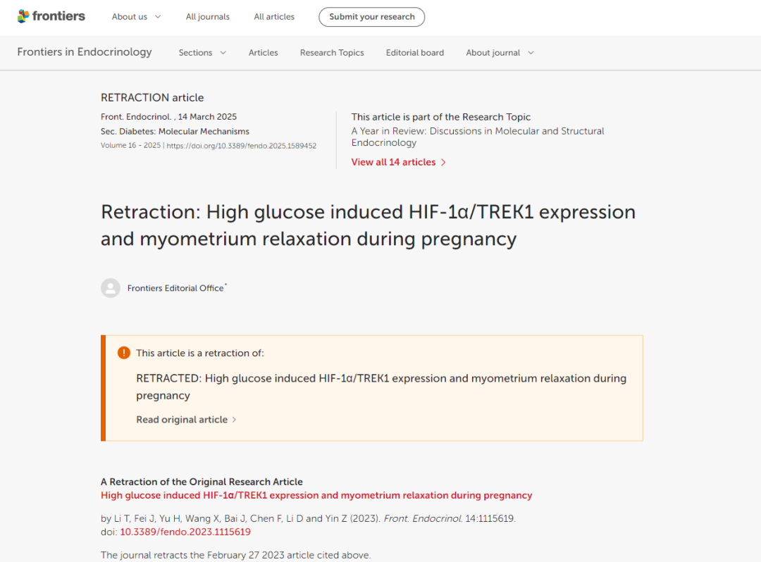

文章发表后，有人对发表的图片的完整性表示担忧。作者在调查期间未能提供令人满意的解释，调查是按照 Frontiers 的政策进行的。

因此，文章的数据和结论被视为不可靠，文章已被撤回。

作者不同意这一撤回。

**参考消息：**

https://www.frontiersin.org/journals/endocrinology/articles/10.3389/fendo.2025.1589452/full